Lanzamiento del libro

“Policarpo. Catolicismo, espacio público y oposición política. Chile, 1981-1983”
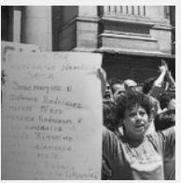
Ediciones UAH junto a la Facultad de Filosofía y Humanidades invitan al Lanzamiento del libro “Policarpo. Catolicismo, espacio público y oposición política. Chile, 1981-1983”.
Martín Bernales y Marcos Fernández son los editores de esta publicación que contiene textos que fueron publicados clandestinamente en la revista Policarpo entre los meses de julio de 1981 y abril de 1983.
En el lanzamiento, Enrique Rajevic, Soledad del Villar y Pedro Pablo Achondo serán los encargados de presentar el libro.
Transmisión UAH TV DIGITAL
0

https://www.uahurtado.cl/lanzamiento-del-libro-policarpo-catolicismo-espacio-publico-y-oposicion-politica-chile-1981-1983/

VER PRESENTACIÓN
presentación:
https://www.youtube.com/watch?v=MW28BT2mZz4

